«С годами став взрослее, в чувствах строже,
Вдруг сердце начинает понимать
Нет человека ближе и дороже
Чем женщина, которой имя – мать…»
28 ноября в Центральной библиотеке г. Дальнереченска. состоялся литературно-музыкальный праздник, посвященный Дню матери России «Славим женщину, чье имя Мать!», который был подготовлен совместно с городским обществом инвалидов.
Самое прекрасное слово на земле – мама… Счастье и красота материнства во все века воспевались лучшими художниками и поэтами. И неслучайно – от того, насколько почитаема в государстве женщина, воспитывающая детей, можно определить степень культуры и благополучия общества. Счастливые дети растут в дружной семье и под опекой счастливой матери. Любовь к матери заложена в нас самой природой. Это чувство живет в человеке до конца его дней.
Открыла мероприятие с поздравлением и пожеланием в адрес присутствующих мам и бабушек заместитель главы администрации Дальнереченского городского округа по социальным вопросам Фесюк Наталья Евгеньевна.
На мероприятии звучали песни о маме, на экране листались музыкальные видеоролики, звучали стихи в исполнении волонтеров центра «Поколение Readers». А участницы вокальной группы «Девчонки» ДК «Восток» (руководитель Юлия Захватова) зажгли всех песнями «Не волнуйтесь, тетя» и «В двух шагах от мечты». Очень проникновенно прочитали стихи, посвященные матерям и гости праздника – Ковалева К.Д., Павленко Г.С., Левун Т.Н.
О мамах сказано немало слов, много невысказанного живет в сердце каждого из нас. Важно успеть сказать добрые слова тогда, когда мама может их услышать…
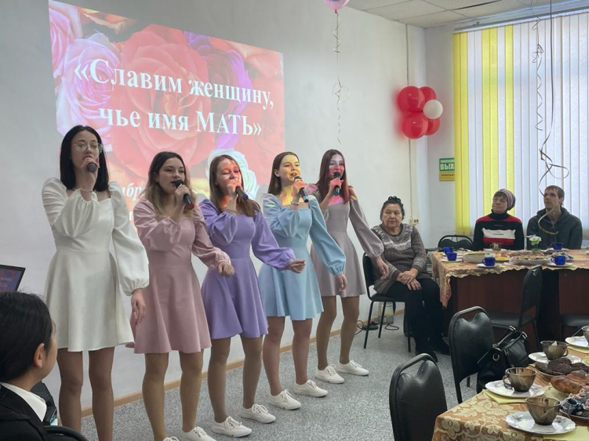

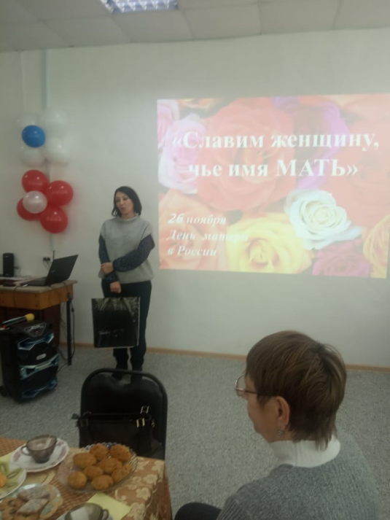
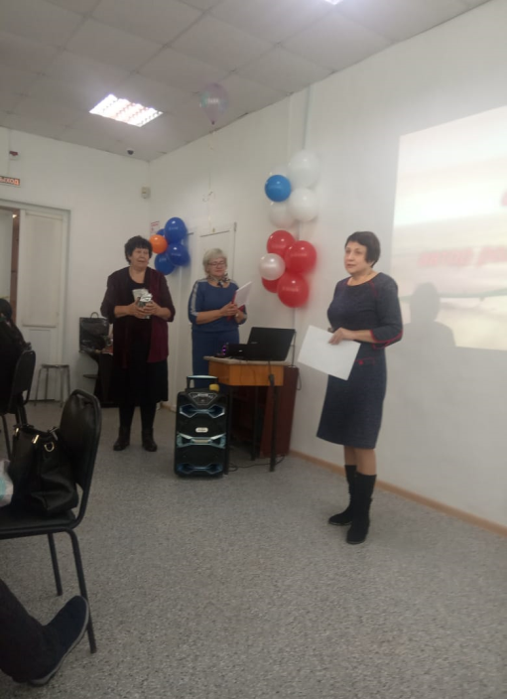

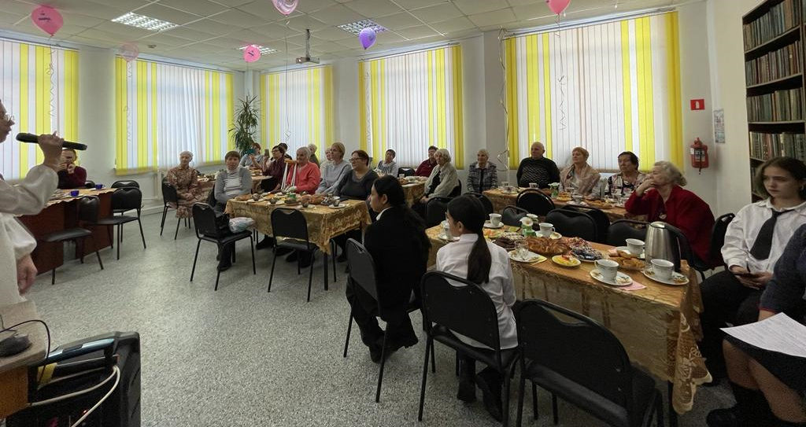
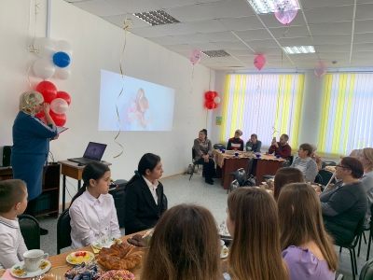
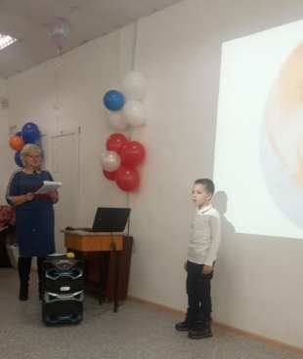

30 ноября в Центральной библиотеке г. Дальнереченска, в рамках Краевого проекта «Позитивное материнство», состоялась встреча студенток Промышленно-технологического колледжа с психологом, куратором проекта «Репродуктивное здоровье» - Татьяной Александровной Волобуевой.
Девушки, совместно с психологом, пытались разобраться, почему необходимо следить за своим здоровьем, с какого возраста это нужно начинать делать, почему так важно быть подготовленными к семейной жизни и материнству. Студентки с большой охотой шли на контакт и делились своим личным опытом в плане отношений, официального брака и семейной жизни.
В заключение мероприятия девушки заполнили анкету «Психологическая готовность к материнству».

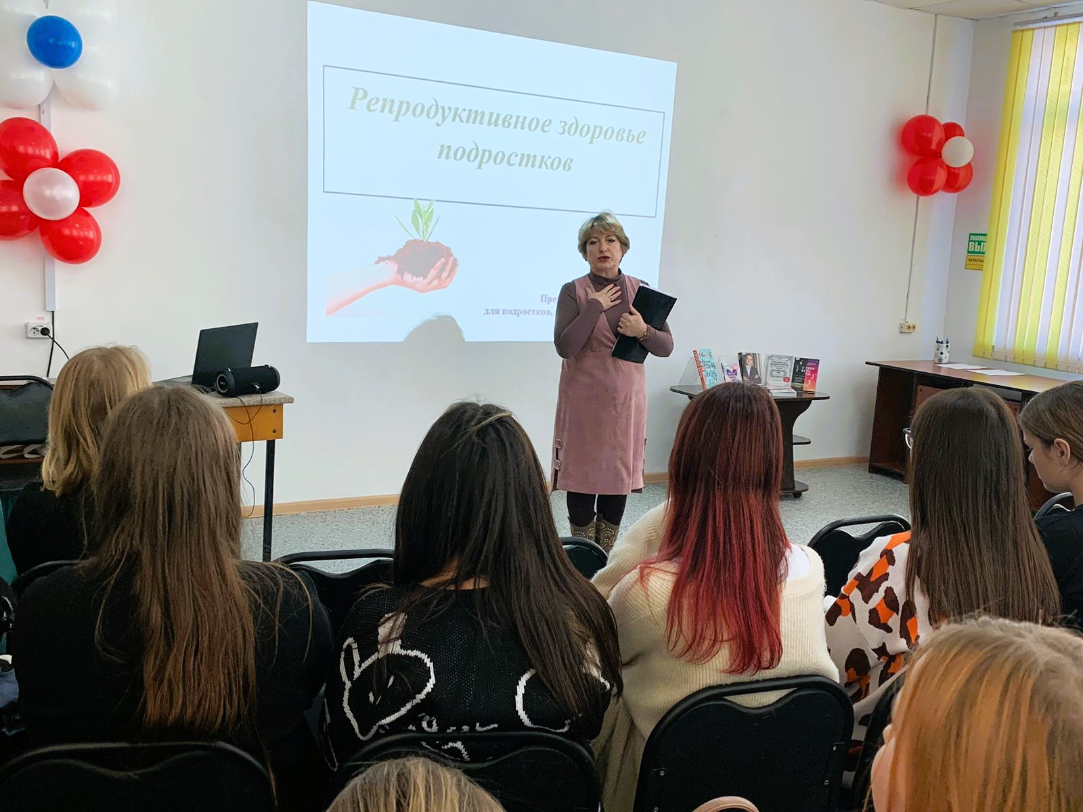

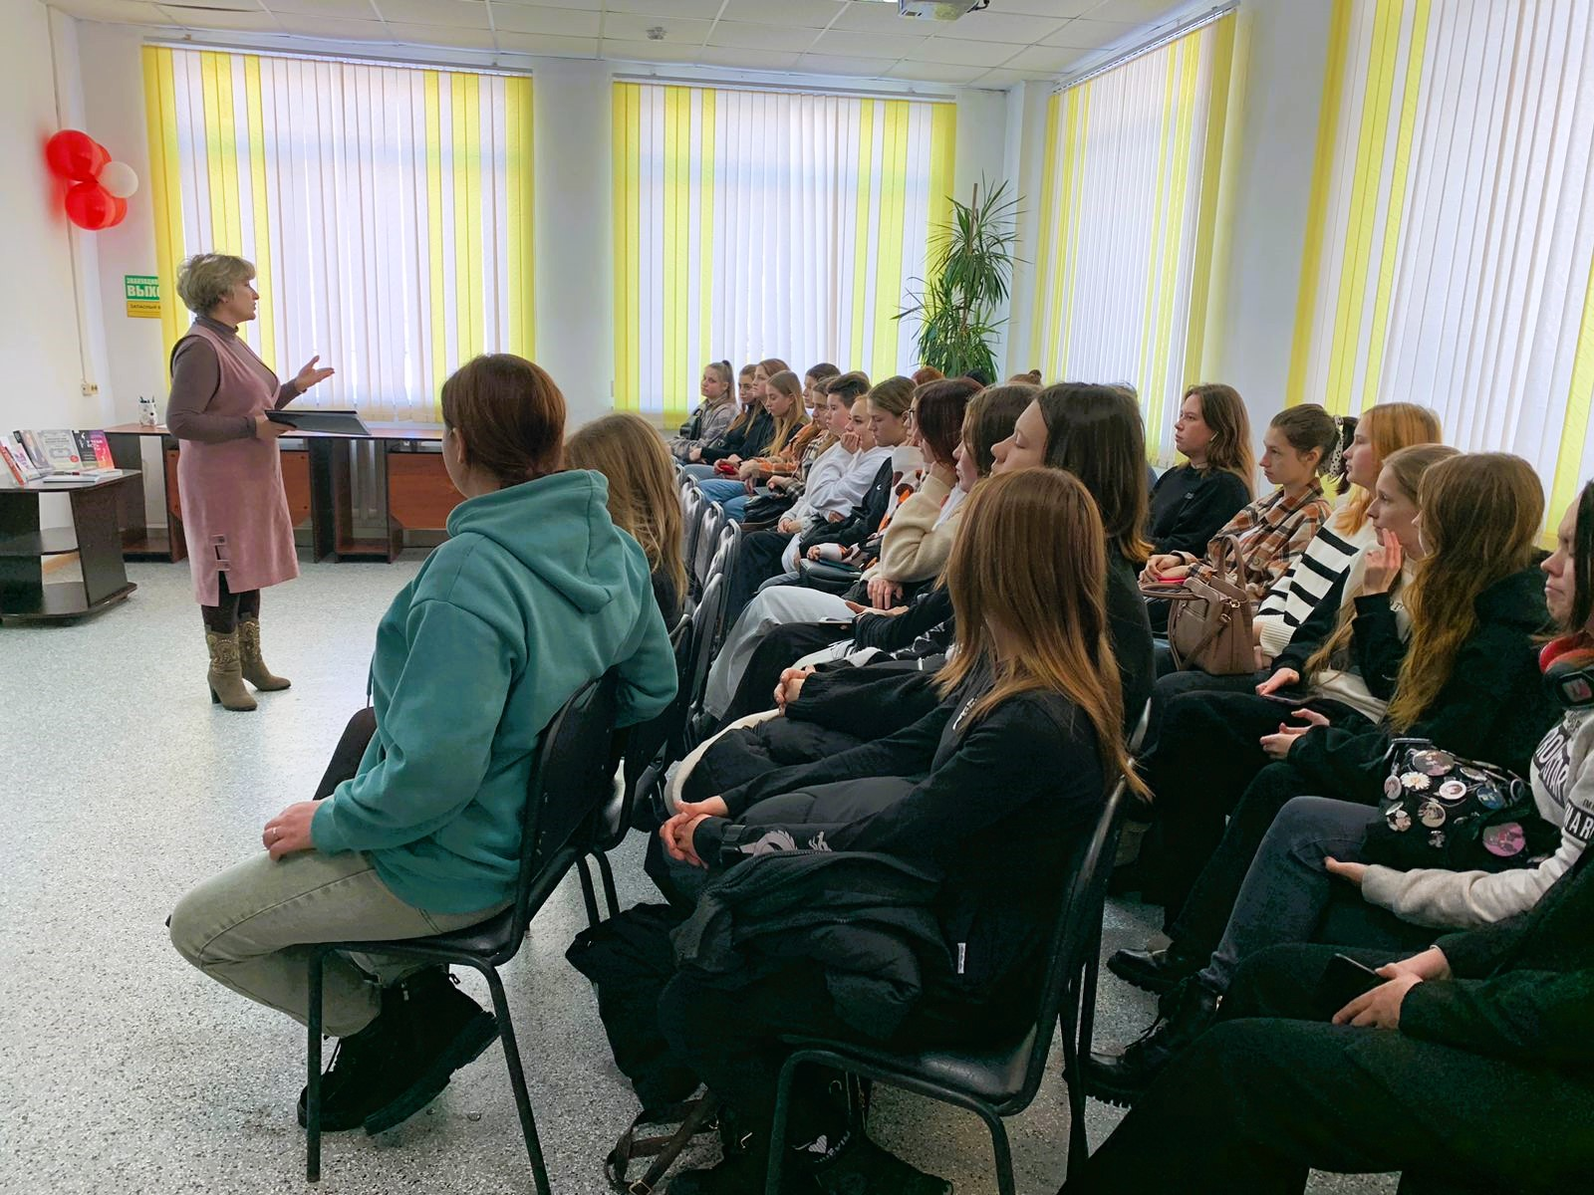
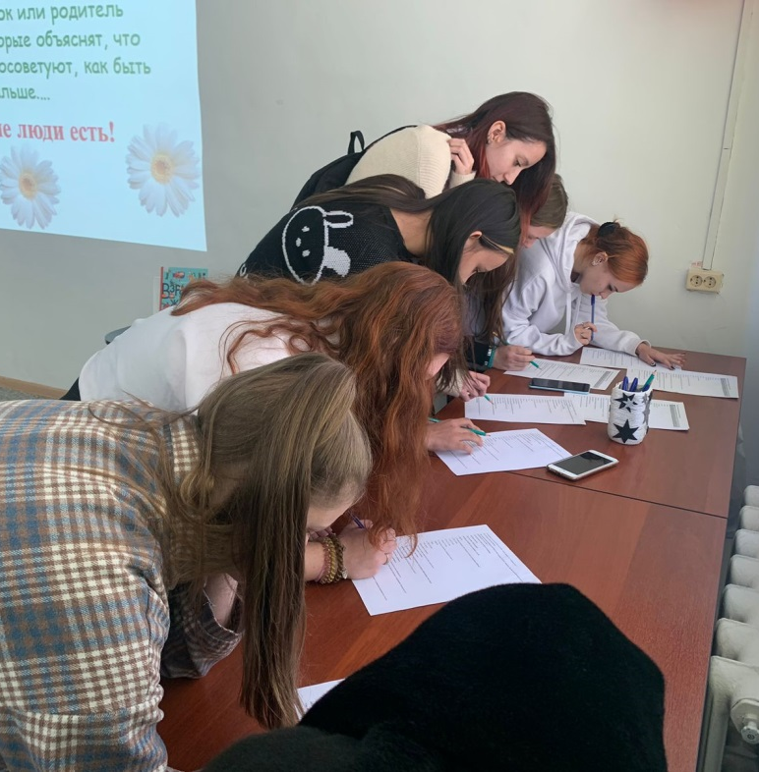

Международный день инвалидов. Этот день напоминает обществу о существовании рядом людей с ограниченными физическими возможностями, о которых необходимо заботиться, оказывать содействие и поддержку. Библиотека-филиал №3 с. Грушевое для своих жителей провела час милосердия «Подари лучики тепла».
На мероприятии присутствовали люди с ограниченными возможностями здоровья. Им было рассказано о принципах Конвенции о правах инвалидов. Также речь шла и о том, что в этот день ежегодно во многих городах и странах проходят акции, благотворительные и просветительские мероприятия — с целью борьбы за право инвалидов жить нормальной полноценной жизнью. В заключение мероприятия людям с ограниченными физическими возможностями были вручены подарки любезно предоставленными обществом инвалидов Дальнереченского городского округа.
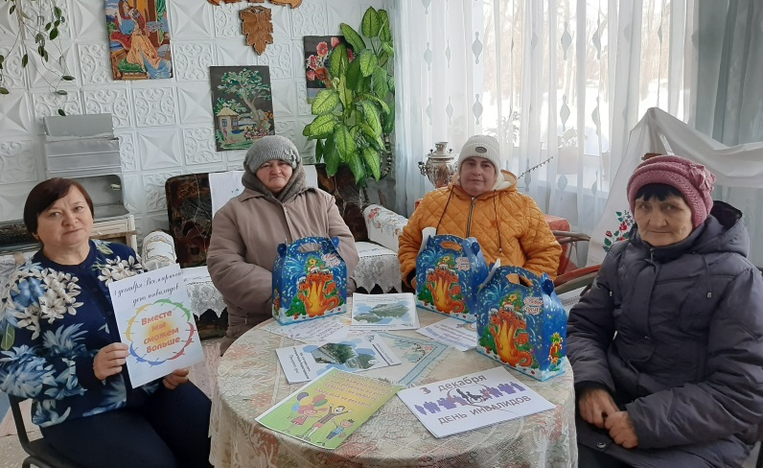

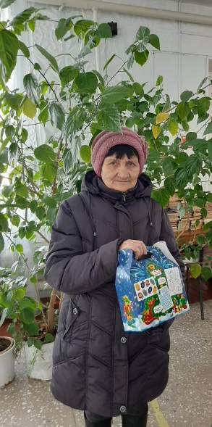
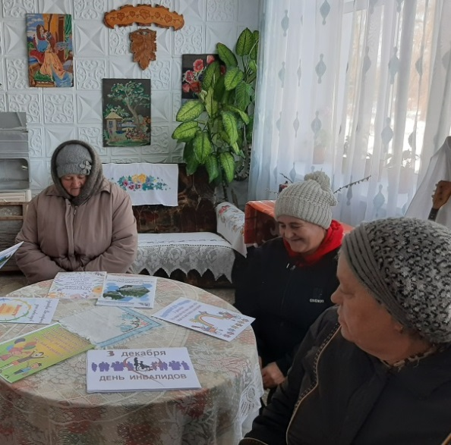
2 декабря, в канун Международного дня инвалидов, сотрудники библиотеки-филиала №6 провели рейд милосердия «От сердца к сердцу». Выражая свое искреннее уважение, они посетили своих читателей, обслуживаемых на дому, с книгами и поздравлениями. Людям, имеющим ограниченные возможности здоровья, зачастую не хватает элементарного общения, поэтому все были рады встрече, о чем свидетельствовал радушный прием и хорошее настроение.
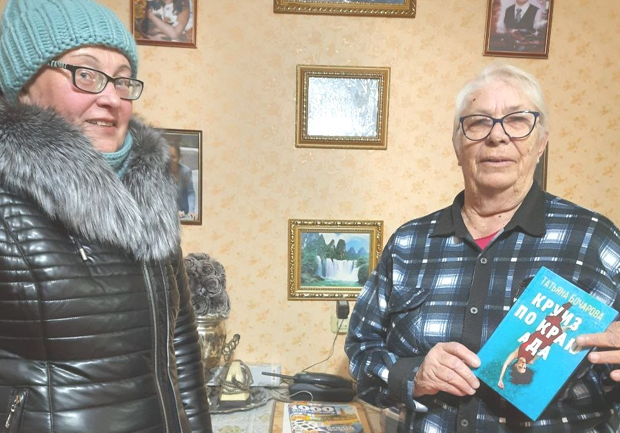
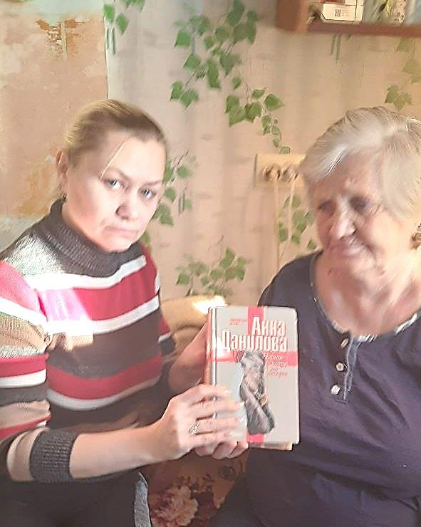
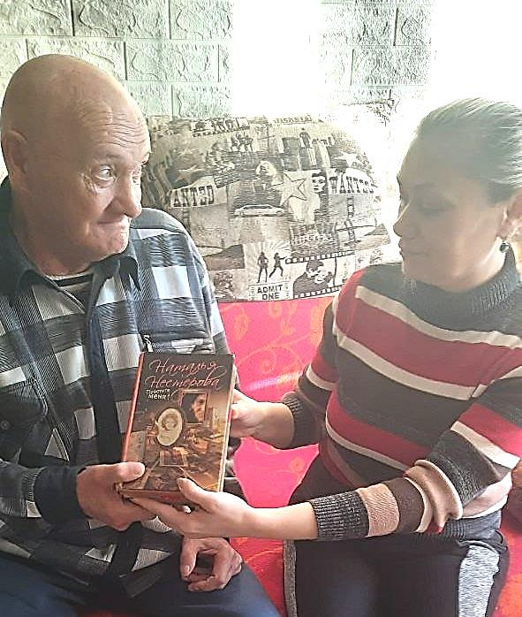

28 ноября библиотека-филиал №7 (село Лазо) организовала и провела акцию «История названия улиц села Лазо: Мелёхина, Ярошенко, 1-ая и 2-ая Партизанская. Мероприятие было приурочено к 130-летию со дня рождения партизанского лидера Гражданской войны в Приморском крае Ивана Яковлевича Мелёхина. Жители села с интересом слушали об участниках Гражданской войны, в честь которых были названы улицы, на которых они живут.
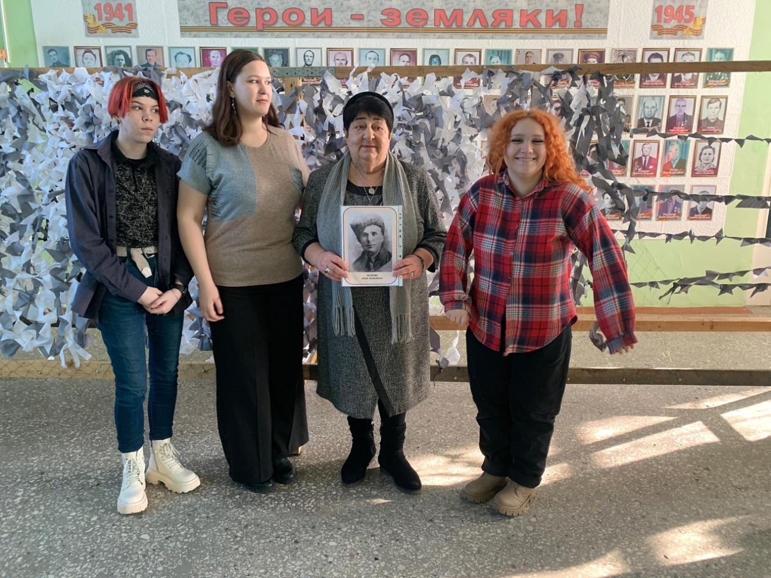

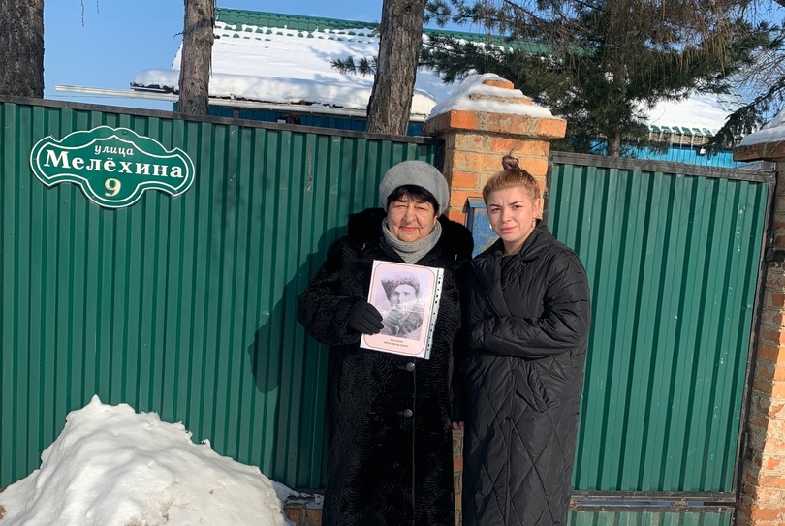

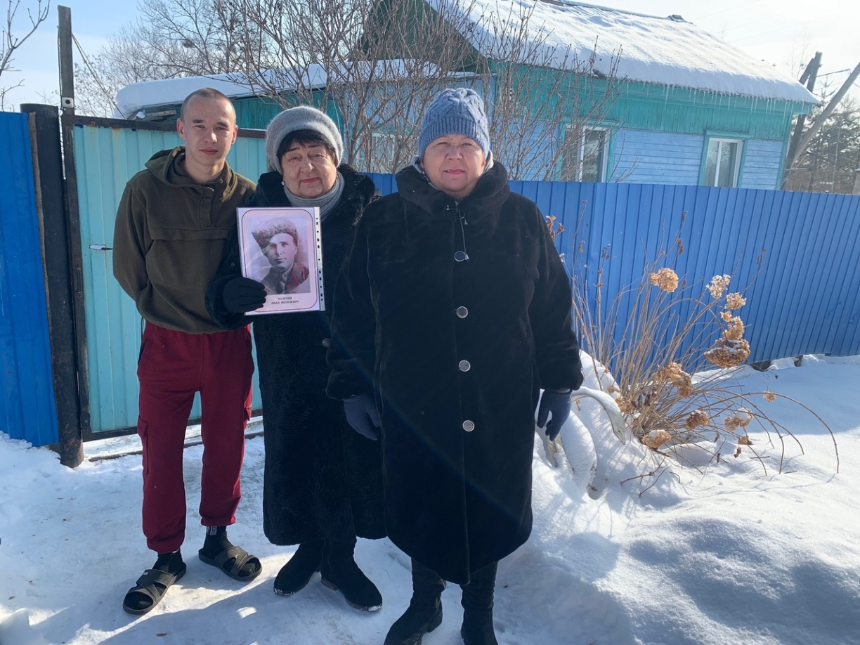

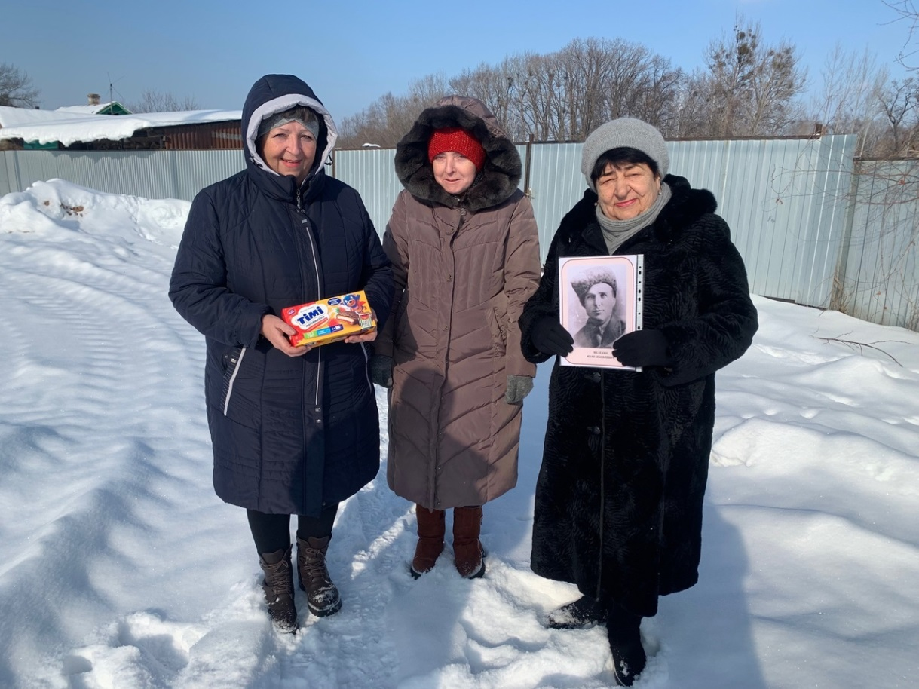

03 декабря библиотека-филиал №7 (село Лазо) пригласила своих читателей на урок памяти «Имя твое неизвестно, подвиг твой бессмертен». Мероприятие посвящено Дню Неизвестного солдата. Ежегодно в этот день чтят память героев, отдавших свои жизни во имя Победы, возлагают цветы к братским могилам, памятникам и мемориалам.
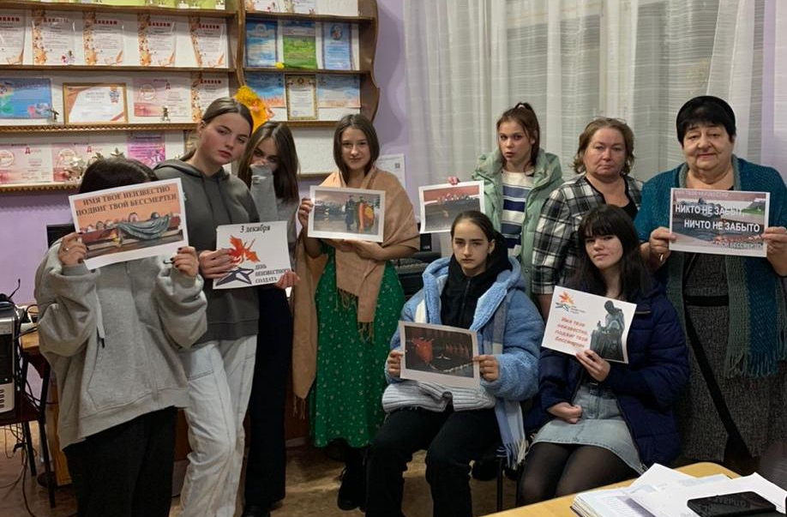

01 декабря для учащихся 5В класса МБОУ «Лицей» в Центральной городской библиотеке в рамках программы «Культура для школьников» прошло мероприятие «Мир удэхе глазами Арсеньева».
Юные посетители прослушали рассказ о Владимире Клавдиевиче, познакомились с историей Приморского края и удивительным народом – удэхе. История удэгейцев насыщена событиями. Быт народа, типы жилищ, стиль одежды, национальная кухня и средства передвижения – все заслуживает внимания.
Ребята с удовольствием послушали рассказ библиотекаря об истории появления лесного народа. Самой увлекательной частью стало знакомство с культурой и верованиями народа удэхе. Мир духов, традиций и обрядов больше всего заинтересовал детей.
Напоследок ребята ответили на вопросы викторины по прослушанному материалу.
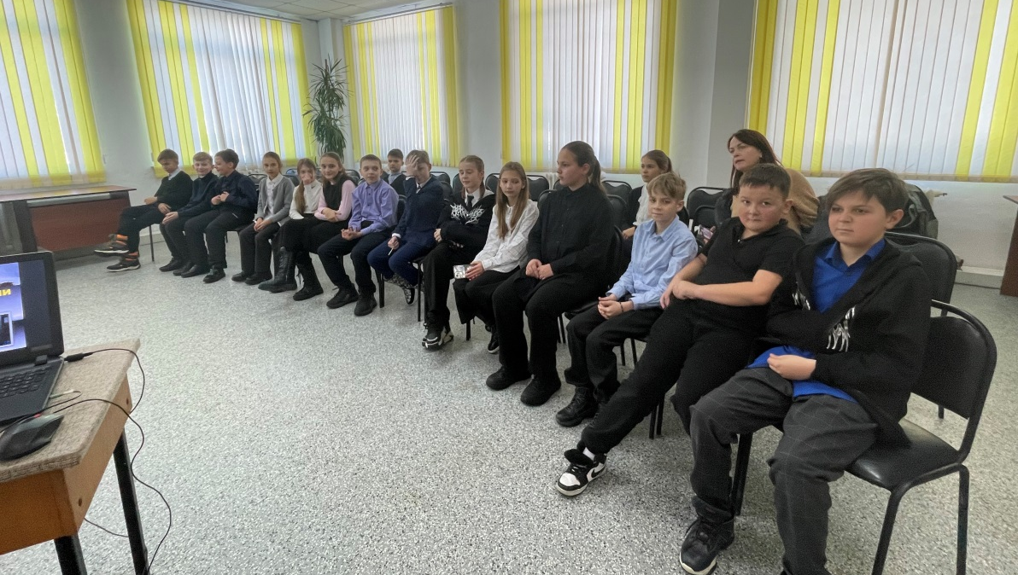

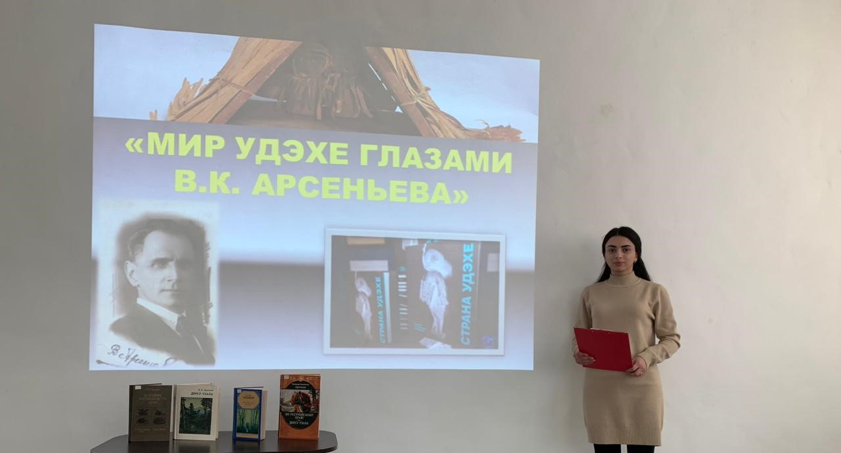

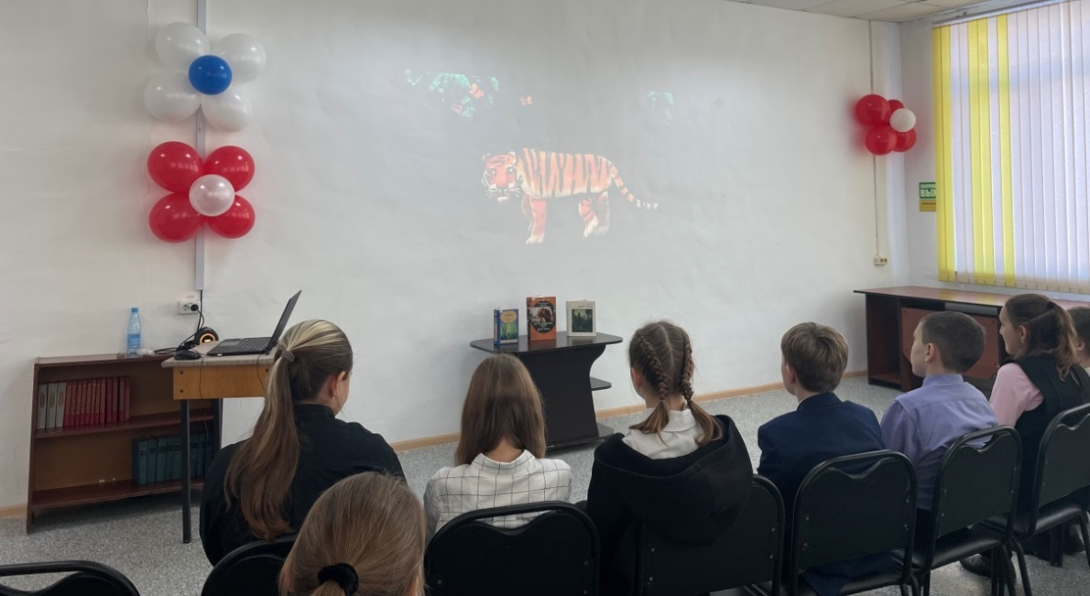

28 ноября в библиотеке-филиале № 6 для подростков микрорайона ЛДК прошел урок здоровья «Без табака прекрасна жизнь! От сигареты откажись!». С ребятами говорили о здоровом образе жизни и о том, что в настоящее время курение является самой распространённой из всех вредных привычек. Посмотрели и обсудили мультфильм «Тайна едкого дыма». Все согласились с утверждением, что никотин – один из самых опасных ядов. Он наносит вред не только самому курильщику, но и окружающим его людям, которые становятся пассивными курильщиками. В заключение мероприятия дети ответили на вопросы интерактивной викторины «Здоровый образ жизни».
